中華民國第51屆中小學科學展覽會補充規定事項
中華民國100年5月3 日科實字第1000001593號函
一、依據：「中華民國中小學科學展覽會實施要點」伍、附則第一項之規定。
二、辦理單位：
主辦：國立臺灣科學教育館。
承辦：苗栗縣政府。
協辦：苗栗縣建功國民小學等9所學校。
（一）地點：苗栗縣巨蛋體育館（苗栗市國華路1121號）位置圖及交通說明請參考網站。（本屆網址為：http://nphssf51. mlc.edu.tw）
（二）時間：展覽會活動日程如下：
時 間  活動內容  日 期 | 08:30  │  09:00 |  | 09:00  │  12:00 |  | 12:00  │  13:00 |  | 13:00  │  16:00 |  | 16:00  │  17:00 |  | 17:00  │  20:30
7月25日  星期一 |  |  |  | 參展作品報到、佈置  及規格審查 |  | 午  休 |  | 參展作品報到、佈置  及規格審查 |  |  |  | 開放實物器材架設至18:00
7月26日  星期二 |  |  |  | 科展暨科學教育博覽會 開幕典禮（9:00） |  |  |  | 參展作品  安全審查 |  | 16:00 公布安全審查結果  17:00 前修改完畢 |  | 18:00 網路公告未通過安全審查複查編號
 |  |  |  | 與科學大師面對面座談會（10:30）
 |  |  |  | 科學之旅 |  |  |  | 科學之旅 |  |  |  | 18:00 網路公告未通過安全審查複查編號
 |  |  |  | 科學教育博覽會 |  |  |  | 科學教育博覽會 |  |  |  | 18:00 網路公告未通過安全審查複查編號
7月27日  星期三 |  |  |  | 第1次評審 |  |  |  | 第1次評審 |  |  |  | 開放搬運實物器材至18:00  18:00 公告參加第二次評審編號
 |  |  |  | 科學教育博覽會 |  |  |  | 科學教育博覽會 |  |  |  | 開放搬運實物器材至18:00  18:00 公告參加第二次評審編號
7月28日  星期四 |  | 07:51-08:20開放實物器材架設 |  | 08:30-11:00 第二次評審 |  |  |  | 參展作品公開展覽  （作者親自解説） |  |  |  | 「科展之夜」 及餐會
 |  |  |  | 科學教育博覽會 |  |  |  | 科學教育博覽會 |  |  |  | 「科展之夜」 及餐會
7月29日  星期五 |  | 頒獎暨閉幕典禮 |  |  |  |  |  | 參展作品開放展覽  科學教育博覽會
 |  |  |  | 科學教育博覽會
7月30日 |  | 參展作品開放展覽  科學教育博覽會 |  |  |  |  |  | 參展作品開放展覽  科學教育博覽會
7月31日 |  |  |  | 參展作品拆還作業
三、中華民國第51屆中小學科學展覽會參展件數分配表（如附件一）。

四、請各地方科展主辦單位於100年6月13日(一)至6月24日(一)線上報名（網址：http://203.71.62.7/SEC/TSTI/PSF/PSFA/loginc.aspx
）並同時寄（送）地方科學展覽會作品件數統計表；各地區參加中華民國第51屆中小學科學展覽會之作品送展清冊、作品送展表、作品說明書及電腦檔案（PDF與WORD電腦檔案各一份）等相關資料至國立臺灣科學教育（以下簡稱科教館）完成報名作業。
線上報名注意事項：
1.請務必填妥每一欄位。
2.遇特殊字碼請留空白，並通知科教館統一造字補登。
3.資料填列完成後，即可產生作品送展清冊供列印，請校對並用印（請另存電子檔備份）。
4.於線上報名時務必提供每件作品一位或兩位聯絡人代表之電子郵件位址，以利大會聯絡本（51）屆全國中小學科學展覽會相關事宜。

五、作品規格及說明板注意事項：
（一）參展作品送展表（如附件四）、作品說明書規範（如附件五、六）、作品電腦檔案規範（如附件七）請確實依規定填寫及製作。
（二）參加全國中小學科學展覽會作品說明板海報規格左右兩側各寬65公分、高120公分；中間寬75公分、高120公分；中間上方作品標題板海報寬75公分，高20公分。（如附件八）
（三）作品說明板由科教館統一提供，作者僅須將作品說明內容以書面紙或其它適合紙張繕打攜往展覽會場，並請自備膠帶黏貼於說明板即可。
（四）貼於說明板之作品說明文字以簡單扼要為原則，詳細說明內容以列於參展說明書內為宜。
（五）作品說明板海報以平面輸圖，不得有浮貼頁、尺寸不可超過邊框、並禁止使用保麗龍、珍珠板等各種立體材質製作說明板內容，作品說明板底下（桌面下）不得擺放任何物品。（展覽會後，須大會寄還作品說明海報者，請勿使用雙面膠帶張貼作品說明海報，以利大會作品退件處理作業進行。）
（六）有關參展作品之編號、組別、科別、學校名稱、指導老師及作者姓名等簡介，請勿自行繕寫張貼於板面及桌面，7月29日（五）由大會統一製作粘貼D面陳列板（附件八：D），以維護評審公平性。

六、科教館辦理參加中華民國中小學科學展覽會報名作業時，均以地方科展主辦單位所送「作品送展清冊」為依據，除因地方科展主辦單位誤繕之資料外（須由地方科展主辦單位以正式公文證明），不得更改參展作品相關基本資料。

七、報到、布置及規格審查：
- 參展作品務必請於100年7月25日(一)上午9時至下午5時前往苗栗縣巨蛋體育館（苗栗市國華路1121號）完成報到手續，逾時恕不受理報到手續。
（二）報到需填列及繳交表單：（1-4表單可預先在本屆網站下載填妥，
節省填寫時間，網址為http://nphssf51. mlc.edu.tw）。
1.作者動態及作品處理調查表
2.參展作者個人資料表
3.參展教師個人資料表
4.著作權授權同意書
5.作品退件填妥國內包裏託運單（並繳足郵票）
6.評語信封袋（寫明收件人及地址）
7.繳交各隊參賽師生團體照電子檔（jpg檔）一張
8.參展作品規格審查結果通知單
（三）參展作品布置完成後需經作品規格審查通過始完成報到手續，請各位參展作者預留布置作品說明海報及評審助理辦理規格審查之時間。
（四）展出實物、器材最遲請於7月25日(一)下午5時至6時置放架設完成，7月27日評審當日不得再攜帶入會場（手提電腦除外），於7月27日下午第一次評審結束後統一開放搬離會場。
八、安全審查：
（一）請參照「中華民國中小學科學展覽會參展安全規則」之規定辦理（詳見實施要點附件九）。如參展作品內容涉及第陸點規定時，請填具切結書（如附件九）
（二）100年7月26日(二)中午1時開始，安全審查委員對所有參展作品做安全審查（參展作者不須在場），作者應於當日下午4時後至展覽會場複查以便改正作品（只有未通過安審之作者入場修正），並於當日下午5時前改正完畢，通知大會工作人員辦理安全審查複查工作，順利參加評審。經複查後，未通過複查之作品編號於當日下午6時公告於大會網站（網址：http:// nphssf51. lc.edu.tw ），請作者於7月27日(三)上午8時30分前修正完畢，否則不予評審。
九、評審：
（一）第一次評審：
參展作者依時間順序入、出展覽場，作者進場時間由科教館於100年7月25日(一)公布於大會手冊及大會網站。
（二）第二次評審：
100年7月27日(三)下午6時由大會公告參加第二次評審作品編號於大會公布欄，並公告於大會網站。
（三）注意事項：
１、評審期間參展作者進入評審會場均應佩戴作者證。
２、評審期間參展作者應著便服進入評審會場（所著衣物及放置於評審會場內之一切物品均應避免出現學校名稱、姓名等容易引起評審公正性疑慮之字樣）。如違規定，則不得進入評審會場。
３、評審期間進入展覽會場後請將一切電子通訊器材（手機、相機等等）關閉，以免影響評審委員進行評審工作，並維持評審之公平性。
４、作者應將研究或實驗日誌攜往會場（一律以A4大小紙張裝訂成冊），以供評審委員查閱。（請勿列入作品說明書附件或隨同作品說明書寄送科教館）
５、研究或實驗日誌以交最原始紀錄的手寫稿為原則，惟如作者將原始紀錄加以電腦整理，則可以電腦列印之觀察紀錄為輔之方式呈現。
６、請指導教師查明作品之主要作者與次要作者，依其對作品貢獻之多少排列優先次序，並由作者最多三人（國小組最多六人）佩戴作者證入場向評審委員解說作品內容（請準備約10分鐘左右之口頭說明，現場並由參展作者自行推選代表或由評審委員指定代表說明，作者說明後由評審委員詢問，以5分鐘為原則）。而作者對於作品自製比例、教師指導範圍與協助製作情形、參考資料來源、作品相較於參考資料改進部份、以及實驗之原始紀錄等，均請坦誠詳實說明，提供評審委員參考。
７、大會公告參加第二次評審之作品，係評審對作品，有必要與作者進一步面談，並非已入圍；而未參加第二次評審之作品，亦非已被淘汰。
８、7月27日評審結束後請作者將貴重儀器或其他物品及原始紀錄帶回，大會不負保管責任。
９、評審期間無論在場內或場外的作者及陪同人員均請與工作人員合作，請保持安靜與維護展覽場所的整潔。

十、科學之旅：
100年7月26日(二)辦理科學之旅1梯次，實施計畫及報名方式由大會另行公布，參加科學之旅活動教師由大會核給研習時數6小時。

十一、科展暨科學教育博覽會開幕典禮：
100年7月26日(二)上午9時假國立苗栗高級中學（苗栗市至公路183號）辦理，敬請各縣市務必請參展師生團隊參與，詳細實施計畫由大會另行公布。

十二、「科展之夜」晚會活動：
100年7月28日(四)晚上6時00分於苗栗縣東北角餐廳舉行。參加晚會之人員請佩戴證件（指導教師證、作者證、來賓證）與會，晚會中提供餐點、安排表演節目並公布入圍名單，同時公布於網站及張貼大會公布欄。凡入圍者務必請參加次日之頒獎典禮。

十三、頒獎典禮：
（一）參加頒獎典禮人員（優良指導教師、獲縣市團體獎之縣市長或指定代表、獲學校團體獎之校長或指定代表、獲各組各科入圍作品作者）請於100年7月29日(五)上午8時到國立聯合大學（苗栗市聯大一號），辦理報到手續，領取相關資料，依序入坐，並於8時30分參加預演，同日上午9時正式頒獎。
（二）接受頒獎人員請穿著整齊並佩戴證件（指導教師證、作者證）進入典禮會場，並全程參與典禮，除非必要，請勿中途離席。
（三）獲獎人員請於典禮結束後，憑識別證及作品編號領取獎狀，獎金則由科教館於會後函知得獎學校製據送科教館統一撥付。

十四、總統接見（各組科第一名學生）活動說明會：
各組各科第一名學生務必請於100年7月29日(五)參加頒獎典禮後，依工作人員指示（約11時）於大會指定地點參與各項須知之說明，如缺席者視同放棄。

十五、公開展覽：
（一）全部作品於評審結束後，自100年7月28日(四)下午1時起至7月30日(日)下午5時止，在苗栗縣巨蛋體育館公開展覽。（7月28日(四)下午1時至5時，請參展作者務必回到自己的作品前，參與公開展覽親自解說）。
（二）
１、「科學教育博覽會」活動自7月26日(二)上午9時起至7月30日(日)下午5時止，在苗栗縣國立苗栗高級中學（苗栗市至公路183號）辦理。
２、7月26日上午10時30分至12時10分舉辦與科學大師面對面座談；主題「如何激勵學生科學研究興趣」，邀請到中央研究院3位院士齊聚傳承，借由科學大師分享治學研究或跨領域的經驗，來激勵學生投入科學研究的行列，歡迎參展師生把握機會踴躍參加。

十六、作品退件：
（一）參展作者如欲將作品說明海報或連同作品說明板自行取回者，請各參展作者於7月31日(日)上午9時至12時派員憑證至苗栗縣巨蛋體育館拆卸取回。
（二）參展作品之作品說明海報如欲請大會代為寄回者，請於送件時繳交國內包裹託運單（大會備索），寫明詳細地址並繳足回郵，布置時並請勿使用雙面膠帶張貼作品說明海報，以便大會拆卸辦理交郵發還工作。

十七、獎金領據（各組各科前3名及佳作）：
（一）中華民國第51屆中小學科學展覽會各組各科得獎作品獎金額度如下：
１、大會獎第一名：新台幣肆萬元整。
２、大會獎第二名：新台幣貳萬元整。
３、大會獎第三名：新台幣壹萬元整。
４、大會獎佳作：新台幣伍仟元整。
（二）請得獎作品所屬學校於會後，收到科教館正式公函通知領獎金額後一週內，請製據函送科教館辦理撥款，科教館地址：國立臺灣科學教育館實驗組（111臺北市士林區士商路189號），並提供學校帳戶資料包括戶名、金融機構名稱（包含分行名稱）及完整帳號，以利彙整辦理撥款手續。各校所領獎金限用於獎勵獲獎作品之學生及指導教師，請勿移作他用（請參展師生於參加全國中小學科展前先自行訂定獎金比例分配，並留校備查）。並請依所得稅法辦理得獎師生所得稅扣繳相關事宜。
十八、補助原住民、離島及特殊偏遠地區之中小學校參展師生差旅費補助原則：
（一）補助要件及對象：
凡屬金門、連江、澎湖等3縣之中、小學校或經核定為原住民、離島及特殊偏遠之中、小學校，經地方科展主辦單位評定入選，並實際參加全國中小學科學展覽會作品之作者（報名表清冊所列全體作者）補助差旅費；另指導教師每校補助1人（若是指導教師無法帶領學生參展，科教館補助指派領隊教師差旅費，但以每校1人為限），並依「國內出差旅費報支要點」核實支付。（住宿、交通費務必檢附收據）
- 申請程序：
- 請先逕向地方主管教育機關申請差旅費補助，倘地方政府經費困難，補助仍有不足者，再向科教館申請。
２、請於100年9月16日(五)前（郵戳為憑）由學校以正式公函檢附領據及出差旅費報告表（如附件10），向科教館提出申請，並副知主管教育行政機關核備。（申請時請提供學校帳戶資料，以利科教館辦理撥款手續）
（三）差旅費支給標準：
１、學生依據技工、工友規定標準支付。
２、指導教師則依據規定按「社會教育機構專業人員與各級學校教師職務等級比照表」比照公務人員標準給付。
３、科教館補助離島師生交通費以科展日程（100年7月25日(一)至29日(五)）前後一週內之機（船）票票根為補助範圍。
４、住宿、膳雜費以100年7月24日(日)至7月29日(五)為補助日程。

十九、展覽會場（苗栗縣巨蛋體育館）周邊住宿、交通資訊及其他有關展覽會相關資訊均公布於中華民國第51屆中小學科學展覽會網站（網址：http:// nphssf51. mlc.edu.tw），相關資訊隨時更新，請密切注意網站所公布消息。

二十、附註：本補充規定事項如有未盡事宜，將另函通知，或於送件時另發「作者注意事項」補述之。
中華民國第51屆中小學科學展覽會各地區參展作品件數分配表
附件一
地區別 | 在籍學生  人 數 | 佔總人數  百 分 比 | 分配  件數 | 承辦全國展應增件  數 | 上屆第一名應增件數 | 97年起增加件數 | 總分配數
高中職 | 757,791 | 40% | 120 | 0 | 11 | 6 | 137
臺北市高中職 | 122,267 | 16.13% | 19 | 0 | 3 | 0 | 22
高雄市高中職 | 59,825 | 7.89% | 10 | 0 | 2 | 0 | 12
金門縣高中職 | 2,099 | 0.27％ | 0 | 0 | 0 | 3 | 3
連江縣高中職 | 318 | 0.04％ | 0 | 0 | 0 | 3 | 3
其他縣（市）高中職 | 573,282 | 75.65% | 91 | 0 | 6 | 0 | 97
國中小 | 2,542,048 | 60% | 180 | 6 | 12 | 15 | 213
臺北市國中小 | 252,917 | 9.94％ | 18 | 0 | 2 | 0 | 20
新北市國中小 | 409,086 | 16.09％ | 29 | 0 | 1 | 0 | 30
臺中市國中小 | 326,950 | 5.36％ | 23 | 0 | 3 | 0 | 26
臺南市國中小 | 197,655 | 3.45％ | 14 | 0 | 2 | 0 | 16
高雄市國中小 | 290,172 | 6.45％ | 21 | 0 | 1 | 0 | 22
基隆市國中小 | 41,639 | 1.63％ | 3 | 0 | 0 | 1 | 4
新竹市國中小 | 51,498 | 2.02％ | 4 | 0 | 0 | 0 | 4
嘉義市國中小 | 36,598 | 1.43％ | 2 | 0 | 0 | 2 | 4
宜蘭縣國中小 | 52,234 | 2.05％ | 4 | 0 | 0 | 0 | 4
桃園縣國中小 | 253,088 | 9.95％ | 18 | 0 | 1 | 0 | 19
新竹縣國中小 | 62,439 | 2.45％ | 4 | 0 | 0 | 0 | 4
苗栗縣國中小 | 61,375 | 2.41％ | 4 | 6 | 0 | 0 | 10
彰化縣國中小 | 146,529 | 5.76％ | 10 | 0 | 1 | 0 | 11
南投縣國中小 | 58,657 | 2.30％ | 4 | 0 | 0 | 0 | 4
雲林縣國中小 | 78,026 | 3.06％ | 6 | 0 | 0 | 0 | 6
嘉義縣國中小 | 51,374 | 2.02％ | 4 | 0 | 1 | 0 | 5
屏東縣國中小 | 94,052 | 3.69％ | 7 | 0 | 0 | 0 | 7
臺東縣國中小 | 24,853 | 0.97％ | 2 | 0 | 0 | 2 | 4
花蓮縣國中小 | 37,160 | 1.46％ | 3 | 0 | 0 | 1 | 4
澎湖縣國中小 | 8,709 | 0.34％ | 0 | 0 | 0 | 3 | 3
金門縣國中小 | 6,206 | 0.24％ | 0 | 0 | 0 | 3 | 3
連江縣國中小 | 831 | 0.03％ | 0 | 0 | 0 | 3 | 3
總件數 | 3,299,839 | 100％ | 300 | 6 | 23 | 21 | 350
說明：
1.在籍學生人數資料來源：99教育部資訊網／教育統計／主要統計表公布之統計資料。
2.全國科展作品件數分配依據中華民國中小學科學展覽會實施要點規定全國科學展覽會學生作品件數以300件為原則。
3.依據中華民國中小學科學展覽會實施要點規定：全國中小學科展件數依在籍學生人數高中職佔作品件數40％，並以台北市、高雄市（原高雄市）、金門縣、連江縣、其他縣（市）（含原高雄縣）等五地區依學生人數比率分配件數；其他縣市之分配件數由教育部中部辦公室分配。所餘百分之60依國中、小學在籍學生人數分配至22縣（市），各縣（市）及再依二等份分配至國中組及國小組，若有餘數可由各縣（市）政府彈性分配。
4.承辦全國科展之縣（市）以外加的方式另增6件。
5.上屆獲第1名以外加的方式增加件數: 共計23件。
(1)國中、小學校：臺北市2件、新北市1件、臺中市3件、臺南市2件、高雄市1件、桃園縣1件、彰化縣1件、嘉義縣1件，小計12件；
(2)高中、職學校：臺北市3件、高雄市2件、北基宜區4件、桃竹苗區1件、臺南區
1件，小計11件；
6.依據97年設計指導委員會決議：為保障偏遠及學生人口數少的縣（市），分配件數，少於1件者提高為3件，分配件數為2或3件者提高至4件。
7.依據98年科展諮詢委員會決議：為鼓勵並考量偏遠及學生人口數較少的縣市，其推科學教育之努力，在分配件數少於6件以下之縣（市），若該屆評選特優作品（各組、科第一名以上）超過分配件數時，有必要增加者，得檢附資料，專案申請，並經科教館行政審查核予增加，但總分配數仍不得逾6件。

附件二：地方科學展覽會作品件數統計表

Combin所屬學校科學展覽會及地方科學展覽會展出作品件數統計表
填報日期： 年 月 日
區分 |  | 學校展 |  | 地方展 |  | 備註
舉辦日期 |  | 中華民國 年 月 日  至 年 月 日共 天 |  | 中華民國 年 月 日  至 年 月 日共 天
學校數 |  | 所屬學校數： |  | 參展學校數：  入選學校數：
科別 | 組別 | 學校展覽  件數 | 入選優良  作品件數 | 參加地方  展覽件數 | 入選參加  全國展件數
合計
主辦單位： 業務單位主管： 承辦人：
填表說明：科組別填寫請依下述順序填寫
一、國小組請依物理、化學、生物、地球科學、數學、生活與應用科學科
順序填寫。
二、國中組請依物理、化學、生物、地球科學、數學、生活與應用科學科順序填寫。
三、高中組請依物理、化學、生物、地球科學、數學、生活與應用科學科順序填寫。
四、高職組請依機械、電子電機及資訊、化工衛工及環工、土木、農業及生物科技科
順序填寫。
附件三：全國科學展覽會作品送展清冊
Combin參加中華民國第 屆中小學科學展覽會作品送展清冊
填表日期： 年 月 日
編號 | 科別 | 組別 | 作品名稱 | 第一作者 | 身份證統一編號 | 年級 | 第二作者 | 身份證統一編號 | 年級 | 第三作者 | 身份證統一編號 | 年級 | 第四作者 | 身份證統一編號 | 年級 | 第五作者 | 身份證統一編號 | 年級 | 第六作者 | 身份證統一編號 | 年級 | 第一指導老師 | 身份證統一編號 | 第二指導老師 | 身份證統一編號 | 第一作者  學校全稱 | 聯絡人代表  EMAIL
業務單位主管： 承辦人：

※填寫說明：
- 編號：請勿填寫，由國立臺灣科學教育館統一編列。
- 科別：國小組請依物理、化學、生物、地球科學、數學、生活與應用科學科順序填寫；國中組請依物理、化學、生物、地球科學、數學、生活與應用科學科順序填寫；高中組請依物理、化學、生物、地球科學、數學、生活與應用科學科順序填寫；高職組請依機械、電子電機及資訊、化工衛工及環工、土木、農業及生物科技科順序填寫。
- 組別：請填寫國小組、國中組（完全中學須註明國中部或高中部）、高中組、高職組（綜合高中須註明高中或高職）。
- 國小組不得超過6名，國中組、高中組及高職組不得超過3名。如為集體作品，請在人數限制範圍內推選對作品研究貢獻最大之主要作者為代表。
- 指導教師不得超過2名。
- 請仔細填寫以減少錯誤（此項清冊為印製作品目錄、評審及獎勵之依據，其中科別、組別、年級、作者姓名、指導教師姓名等容易發生錯誤，影響評審、獎勵，請務必仔細填寫；學校名稱務必填寫第一作者之學校全銜）。

附件四：作品送展表（夾於作品說明書第一頁，請勿裝訂）
中華民國第 屆中小學科學展覽會作品送展表
作品名稱 |  |  |  |  |  |  | 科別
作品名稱 |  |  |  |  |  |  | 組別
作者姓名 | １. | ２. | ３. |  | ４. |  |  | ５. | ６.
出生日期 | 年 月 日 | 年 月 日 | 年 月 日 |  | 年 月 日 |  |  | 年 月 日 | 年 月 日
身分證字號
就讀學校(全銜)及年級
工作項目及具體貢獻 | % | % | % |  | % |  |  | % | %
第一作者  學校地址 | 郵遞區號：□□□
第一作者  學校電話 |  |  |  |  |  |  | 校長姓名
指導教師姓名 | １. |  |  |  | ２.
出生日期 | 年 月 日 |  |  |  | 年 月 日
身分證字號
服務學校全銜
行動電話
E-mail
指導項目及  具體貢獻 | % |  |  |  | %
作品與教材  之相關性  (請註明教學單元) |  |  |  | 本參展作品未曾抄襲他人之研究成果 |  | 指導教師  簽 名
備註：１.作者最多限填3名（國小組最多6名），請區分主要作者與次要作者依序填寫作者姓名欄（１.為主要作者２.為次要作者，其餘類推），並詳列作者對本作品之貢獻。
２.指導教師最多限填2名，未從事指導工作而列入者，報請主管教育行政機關查明處理。
３.參展作品各項基本資料均以地方科展主辦單位所送「作品送展清冊」為準，本送展表僅供科教館查閱作品與教材之相關性。
中華民國第 屆中小學科學展覽會
附件五：說明書封面
作品說明書
科 別：
組 別：
作品名稱：
關 鍵 詞： 、 、 （最多3個）

編 號：

製作說明：
1.說明書封面僅寫科別、組別、作品名稱及關鍵詞。
2.編號由國立臺灣科學教育館統一編列。
3.封面編排由參展作者自行設計。
作品名稱
附件六：說明書內文
摘要（300字以內）
壹、研究動機
貳、研究目的
參、研究設備及器材
肆、研究過程或方法
伍、研究結果
陸、討論
柒、結論
捌、參考資料及其他

※書寫說明：
1.作品說明書一律以A4大小紙張由左至右打字印刷（或正楷書寫影印）並裝訂成冊。
2.作品說明書內容文字以10,000字為限（包含標點符號，但不包含圖表之內容及其說明文字），總頁數以30頁為限（不含封面、封底及目錄）。
3.內容使用標題次序為壹、一、（一）、１、（１）。
4.研究動機內容應包括作品與教材相關性（教學單元）之說明。
5.原始紀錄資料（一律以A4大小紙張裝訂成冊）須攜往評審會場供評審委員查閱，請勿將研究日誌或實驗觀察原始紀錄正本或影本寄交科教館，科教館將予以退回，不代為轉交評審委員。
6.作品說明書自本頁起請勿出現校名、作者、校長及指導教師姓名等，並且照片中不得出現作者或指導教師之臉部，以便密封作業。
7.本作品說明書應於地方科學展覽會結束後，全國科展送件期限內，一式15份併同作品電腦檔案（PDF檔及WORD檔）2份，由縣市政府教育局或分區主辦單位函送國立臺灣科學教育館（111臺北市士商路189號）。如逾期寄送，國立臺灣科學教育館無法事先送交評審委員做書面審查，以致影響成績者，概由參展學校或單位負責。
8.參考資料請依作者姓氏排序：中、日文依筆劃多寡排列；西文依字母順序排列；若中、日、西文並列時，則先中、日文後西文。參考文獻之寫法，若為
A.期刊論文，可依下列次序書寫：
(1)作者(2)出版年(3)論文篇名(4)期刊名稱(5)卷期(6)頁數
B.圖書單行本，可依下列次序書寫：
(1)作者(2)書名(3)版次(4)出版地(5)出版社(6)頁數(7)出版年
壹、封面：
附件七：參展作品電腦檔案製作規範
一、版面設定：上、下、左、右各2cm
二、封面字型：16級

貳、內頁：
一、版面設定：上、下、左、右各2cm
二、字型：新細明體
三、主題字級：16級粗體、置中
四、內文字級：12級
五、項目符號順序：
例：
- XXXXXXX
  - XXXXXXX
(一) XXXXXXX
1. XXXXXX
(1) XXXXXX
- OOOOOOOO
  - OOOOOOO
(一) XXXXXXX
1. OOOOOO
(1) OOOOOOO

參、對齊點：使用定位點對齊或表格對齊
一、定位點
AAAAAAA BBBBBBBB
CCCCCCC DDDDDDD
二、表格
AAAAAA | BBBBBBB
CCCCCCC | DDDDDDD

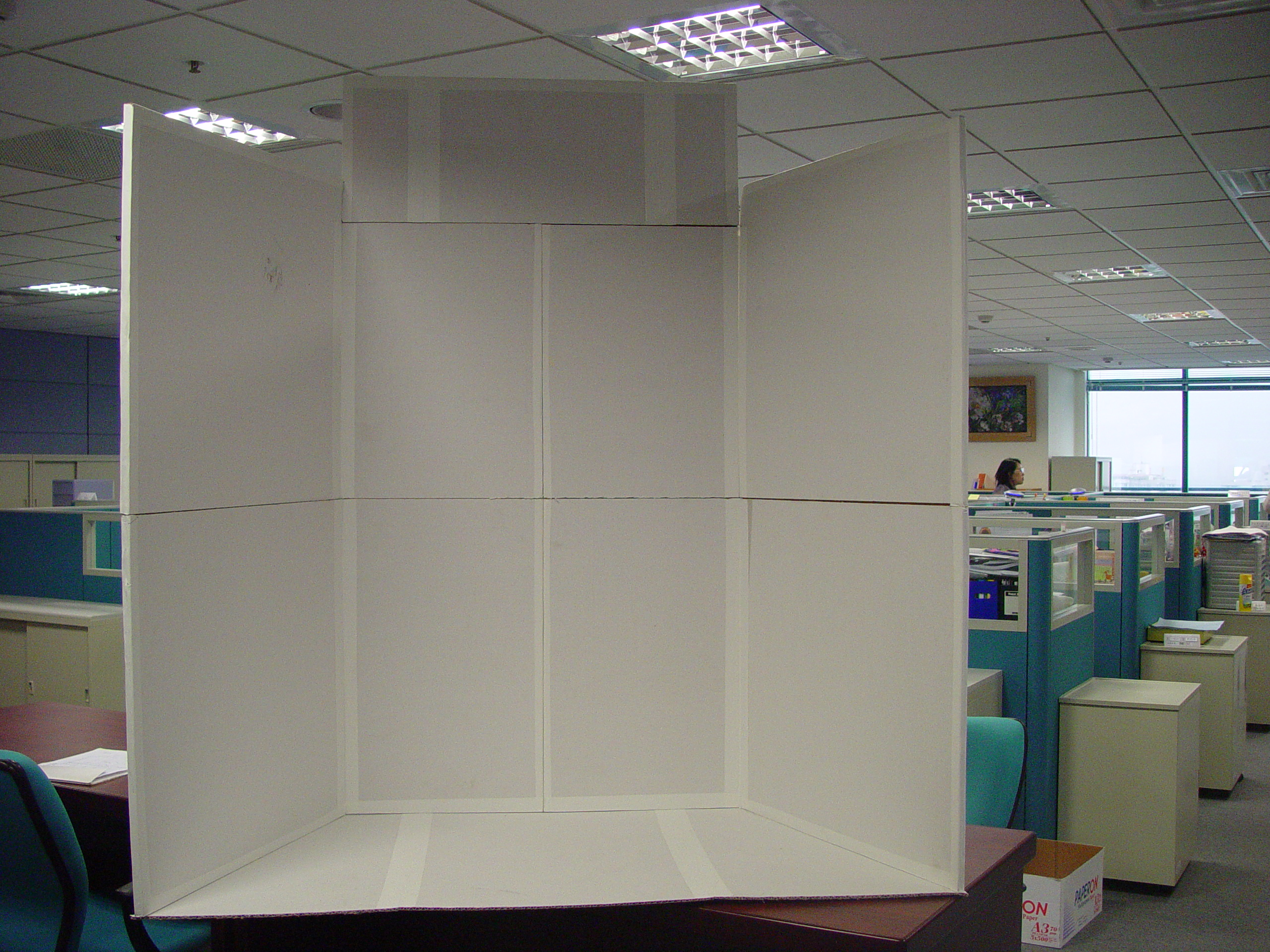
附件八：作品說明板規格
A
D
B
C

說明：
一、全國中小學科學展覽會作品說明板由國立臺灣科學教育館統一提供。
二、作品說明板為由圖Ａ（標題板）、Ｂ（海報張貼板上部）、Ｃ（海報張貼板下部）、Ｄ（陳列板）四塊瓦楞紙板組合而成，組合後成近似「ㄇ」型放置於桌面上。標題板版面尺寸：寬75cm×高20cm、左右兩邊海報張貼板版面尺寸：寬65cm×高120cm、中間海報張貼板版面尺寸寬75cm×高120cm。
三、本（100）年中華民國第51屆中小學科學展覽會參展作者可於展覽會後將作品說明板攜回。如參展作者欲將作品說明海報連同作品說明板一併攜回者，建議作品說明海報製作時，以作品說明板各單元之尺寸進行製作（例如以120cm×65cm、120cm×75cm的規格製作作品說明海報）；參展作者如僅欲將作品說明海報攜回者，建議作品說明海報以無痕膠帶張貼，以利拆卸。
四、標題板上僅得張貼參展作品題目，不得張貼參展作品內容說明文字。
五、作品說明海報不得有浮貼頁、尺寸不可超過邊框、作品說明板底下（桌面下）不得擺放任何物品、禁止使用保麗龍、珍珠版等各種立體材質製作說明板內容。
六、參展作者可針對作品說明板進行版面美化，但所有裝飾物品均不得超過邊框，並請注意所使用材料是否環保。
七、作者基本資料（組別、科別、學校名稱、指導教師及作者姓名），請勿繕寫張貼，由大會統一於7月30日張貼於D面陳列板，以維護評審公平性。
八、參展作者攜往評審會場之實物（以深60公分、寬70公分、高51公分為限，且重量不得超過20公斤）及補充說明文件（一律以A4大小紙張裝訂成冊），均不得超過陳列板之外。
附件九
脊椎動物研究切結書

學生姓名： 就讀學校：

作品名稱：

- 研究之動物名稱及數量。

- 如何依法取得動物之來源＊？

- 簡述研究過程，並說明使用脊椎動物之必要性。

4. 是否解剖或傷害動物？ 請詳述實驗方式及如何將傷害減至最低。

- 進行實驗地點：

- 家中；家長簽名 日期：

- 學校；指導教師簽名 日期：

- 大學或研究機構；教授或研究員簽名 日期：

服務機關： （請蓋機關印信） 電話：

地址：

＊1.保育類動物須獲得農委會同意書。
附件九
人類研究切結書
學生姓名： 就讀學校：

作品名稱：

1.人類研究是否屬於衛生署公告之人體試驗研究醫療法規規範？□否 □是；請

詳述：

2.詳述研究對象及研究內容，並說明使用人類或人類來源之檢體進行研究之必要性與合理性。

3.詳述研究對象之取得方式（Informed Consent），若有使用人類來源之檢體，取得之途逕必須符合衛生署公告之人體試驗法規，並檢附受試者知情同意書。

4.簡述如何減輕研究過程所發生之人體危險或傷害。

5.研究過程是否有危險性？ （例：牽涉生理、心理實驗而導致人體損傷、法律問題、社會安全…等）□否 □是；請詳述：

6.研究過程是否有老師或醫療人員指導？□是 □否；請詳述：

7.進行實驗地點：

□家中；家長簽名 日期：

□學校；指導教師簽名 日期：

□大學□研究機構□醫院□其它 ；教授、研究員或醫療人員簽名

職稱： 服務機關：（請蓋機關印信）

電話： 地址： 日期：

8.依據衛生署公告之醫療法規定，若進行人體試驗研究時，需檢附「人體試驗委員會同意書」。指導人員最近六年需研習醫學倫理課程九小時以上。（行政院衛生署衛生法規資料網址: http://dohlaw.doh.gov.tw/Chi/Default.asp)
附件九
基因重組實驗同意書

學生姓名： 就讀學校：

作品名稱：
凡進行基因重組實驗須由實驗室負責人填寫本同意書

實驗室負責人： 職稱： 電話及傳真：
執行機構、系所：
1、實驗內容： 是否進行基因重組之實驗？ ----------□是
是否進行微生物培養的實驗？ --------□是
是否進行基因轉殖之動物實驗？ ------□是
是否進行基因轉殖之植物實驗？ ------□是
是否為自交植物？ ------------------□是
2、重組基因、微生物、病毒及寄主之其安全等級（參考基因重組實驗守則附表二）
a.重組基因來源名稱：
□第一級危險群，□第二級危險群，□第三級危險群，□第四級危險群，
□動物，□植物
b.進行重組基因之微生物或病毒宿主名稱：
□第一級危險群，□第二級危險群，□第三級危險群，□第四級危險群
c.進行重組基因之細胞、植物或動物宿主名稱：
3、基因轉殖實驗設備及轉殖方法
a.具備之基因轉殖之動物實驗設備：□SPF設備; □IVC設備;
其他﹝名稱﹞________________________________
b.具備之基因轉殖之植物實驗設備：□生長箱; □溫室; □農場;
其他﹝名稱﹞________________________________
c.基因轉殖方法：□virus; □microinjection; □liposome; □gene gun;□___________
4、進行本研究所需之安全等級：□P1 □P2 □P3 □P4
5、進行本研究之實驗室 生物安全等級：□P1 □P2 □P3 □P4
實驗室負責人簽名：__________________________ 年 月

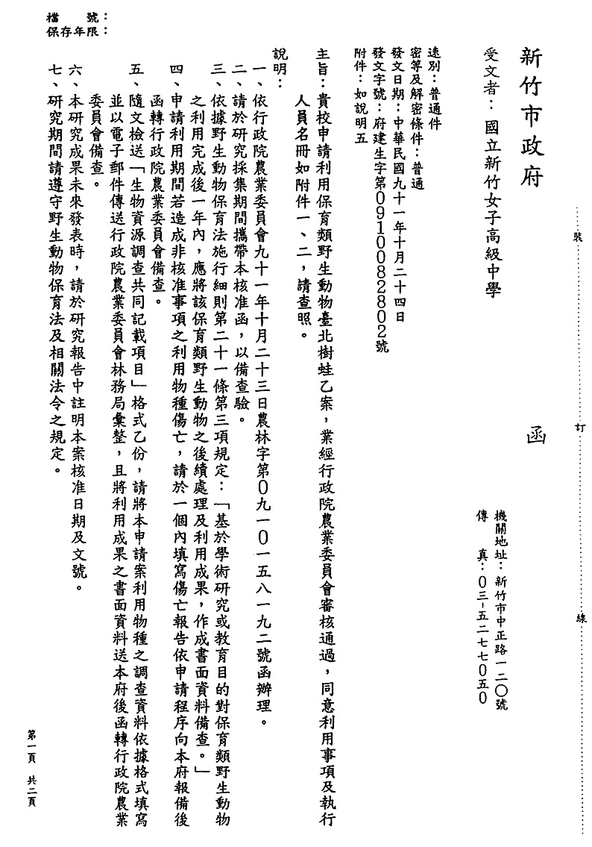
附件九：主管機關許可證明文件範本

附件九

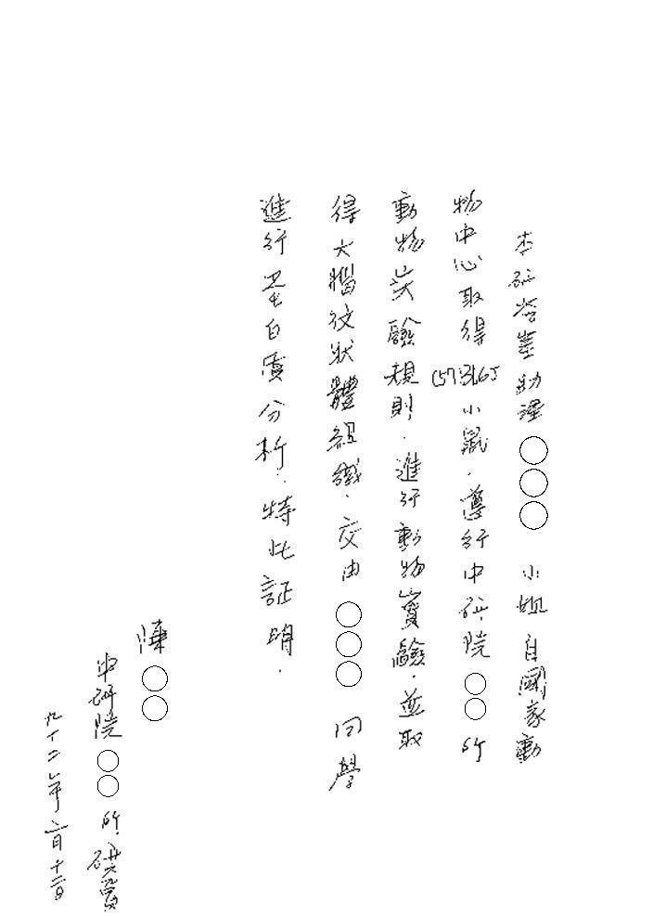
附件九：相關專業人員同意證明文件範本

附件十
第 頁共 頁
（機關全銜）國內出差旅費報告表
姓 名 |  |  |  | 職 稱 |  |  |  | 職 等
出差事由
起止
中華民國 年 月 日 共計 日附單據 張
月
日
起訖地點
工作記要
交通費 | 飛 機
交通費 | 汽車及捷運
交通費 | 火 車
交通費 | 輪 船
住 宿 費
住宿費加計交通費（旅行業代收轉付）
膳 雜 費
單 據 號 數
合 計
總計新台幣 萬 仟 佰 拾 元整
出差人
單位
主管
主辦人
事人員
會計審核
主辦會計人員
機關首長或授權代簽人

